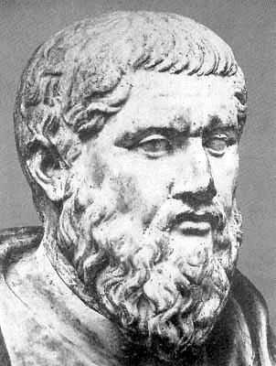
Platon (428-348 f. Kr.)
Platon var filosof. I Aten traff han en annen kjent filosof, Sokrates, og ble hans elev. Platon prøvde å finne svar på hva mennesket er. Han mente at et menneske har to deler: kropp og sjel. Han sa at kroppen og sjelen tilhører to forskjellige verdener. Kroppen tilhører den verdenen vi kan sanse, det vil si den verden vi kan se og høre. Når vi dør, forsvinner kroppen. Sjelen tilhører en evig verden som vi ikke kan sanse, men bare tenke oss fram til. Han kalte denne verdenen for idéverdenen. Platon mente at personligheten vår er en del av sjelen, og når et menneske dør, fortsetter sjelen å leve videre i idéverdenen.
Ordet filosofi kommer fra de greske ordene filos, som betyr kjærlighet eller venn, og sofia, som betyr visdom. Filosofi betyr altså kjærlighet til visdom, og en filosof ser på visdommen som sin venn.

Platon forklarte at sjelen er som en kusk med to hester. Kusken som kjører hestene, er et bilde på fornuften vår, og kusken må passe på at hestene kjører i samme retning. Den ene hesten er svart. Den er et bilde på det du har mest lyst på. Det kan være alt fra masse penger og stor makt til søtsaker. Det blir ikke bra hvis den svarte hesten alene får
bestemme hvilken retning vognen skal kjøre. Den andre hesten er hvit. Det er et bilde på viljen vår, og det er heller ikke bra hvis bare den får bestemme retningen. Kusken må tøyle begge hestene, det vil si våre lyster og viljen. Et menneske som lever med måtehold, mot og visdom, er et godt menneske, mente Platon.

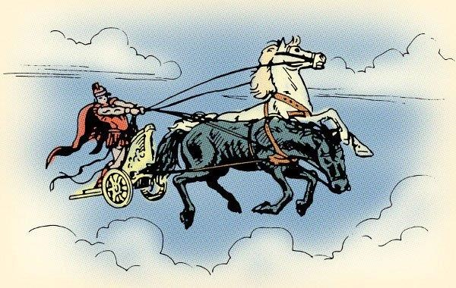

På Platons tid mente de fleste at det var forskjell mellom sjelene til frie menn og slaver, og mellom mann og kvinne. De mente at mannens sjel var mer utviklet enn kvinnens sjel, og at slaver hadde en mindre utviklet sjel enn frie menn. Platon var uenig i at det var forskjeller mellom sjelene til ulike mennesker, og mente at alle burde behandles likt.
Kilde: Inn i livet 7
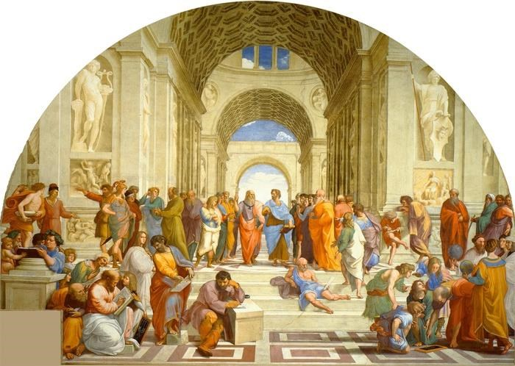

Maleriet av Rafael Santi «Skolen i Athen». Slik fremstilte han skolen opprettet av Platon. I midten ser vi Platon med Aristoteles.

Spørsmål
- Hvilke to deler besår et menneske av ifølge Platon?
………………………………………………………………………………………………................................................................................................................
- Hvilke to verdener tilhører menneskets sjel og kropp, ifølge Platon?
………………………………………………………………………………………………………………………………………………………………………… ………………………………………………………………………………………………………………………………………………………………………….
- Hva karakteriserer et godt menneske ifølge Platon?
…………………………………………………………………………………………………
…………………………………………………………………………………………………
…………………………………………………………………………………………………
…………………………………………………………………………………………………

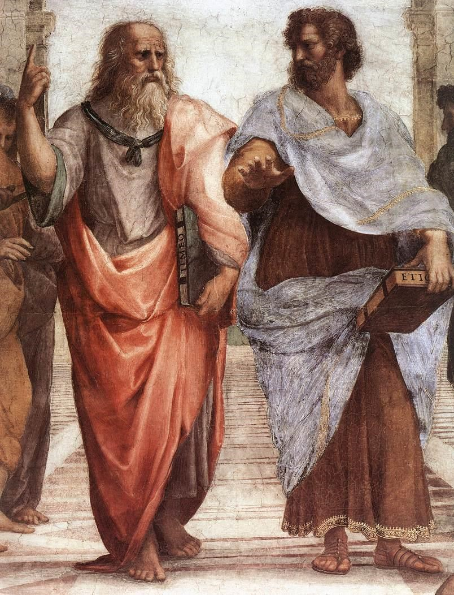

Skriv ord i tabellen

SLAVE VILJE FORNUFT KROPP
IDÉVERDEN SJEL MAKT
VISDOM MÅTEHOLD FORSVINNE
KUSK EVIG MENNESKE

(morsmål) | NORSK

